Документы для получения льгот учителям

Государство предоставляет учителям разные преференции, тип и величина которых зависят от региона проживания специалиста. Льготы помогают педагогам приобрести жилье на выгодных ставках, оплачивать со скидкой услуги ЖКУ и дают дополнительные привилегии.

Нормативная база на 2020 год
Для работников образовательной сферы предусмотрены разные привилегии, которые регламентируются определенными законодательными актами и ФЗ № 273 «Об образовании в РФ» от 2012 года. Документ прописывает перечень льгот, которые предусмотрены учителям в городе и сельской местности. Отдельно каждый регион принимает свои акты, по которым определяют доступные для учителей преференции.
Основная база:
- местные нормативные акты – регулируют надбавки к оплате труда по результатам аттестации педагогического работника;
- Приказ Минобрнауки № 1601 – сокращение рабочего времени;
- Постановление № 466 – размер оплачиваемого отпуска составляет до 56 дней;
- законодательные акты – досрочное назначение пенсии после 25 лет преподавания.

Какие преимущества предоставляет государство молодым специалистам
Для молодых специалистов, недавно закончивших ВУЗ, государство предлагает ряд преференций при вступлении в должность школьного учителя.
Выпускникам ВУЗа положены подъемные в таких случаях:
- трудоустройство в школу не позднее 3-х месяцев после получения диплома;
- повышенный оклад тем, кто закончил ВУЗ на отлично, при этом сразу начал работать после окончания обучения;
- подписание договора минимум на 3 года.

При переводе в сельскую школу, учителю предоставляют такие льготы:
- одноразовую выплату, размер которой определяет правительство региона;
- в течение 3 лет трудовая ставка будет повышенной;
- премия после 3 лет работы;
- бесплатный проезд в общественном транспорте.
Для получения этих привилегий надо обратиться в районную администрацию, так как их выплату и начисление определяют местные власти соответствующими актами.

Дополнительные начисления для учителей
Помимо вышеперечисленных преференций, учителя претендуют на другие льготы, касающиеся кредитов на жилье, оплаты труда и оплаты коммунальных услуг.

ЖКХ
За оплату коммунальных услуг преподаватель может получать компенсации при условии, что он имеет постоянную регистрацию в той местности, где расположена школа, в которой он работает.
Учителю полагается возмещение 50% стоимости услуг за газ и свет. Если в доме установлено индивидуальное отопление, тогда сумма компенсации меняется каждый сезон. Для получения этой преференции, надо подать документы в местный орган социальной защиты.
Преподавателям сельских школ денежную компенсацию оплаты услуг ЖКХ возмещают из бюджета региона. Величина компенсации больше, так как под возмещение подпадают услуги по отоплению, свету, газу, за жилое помещение.

Предоставление жилищных кредитов
Для трудящихся в образовательной сфере предусмотрена специальная льготная ипотека в рамках госпрограммы поддержки населения. По ней молодым учителям выделяют субсидию, на которую выдают сертификат. По ипотеке для педагогов предусмотрены сниженные процентные ставки.
На такой кредит вправе рассчитывать молодые специалисты в возрасте до 35 лет, которые проработали в школе минимум 3 года. Также можно получить субсидии от государства, если ипотечный кредит был оформлен ранее.
Ипотечное кредитование распространяется на учителей, которые работают в государственных и муниципальных школах. Как правило, такие кредиты предлагают банки, которые сотрудничают с Агентством по ипотечному жилищному кредитованию.
Во многих регионах России учителям предоставляют помощь при покупке жилья на основании региональных законов.

Оплата труда
Зарплата педагога состоит из 2 частей: базовой и стимулирующей. Базовая рассчитывается на основании нагрузок и квалификации.
Стимулирующая включает начисления по разным видам деятельности:
- спец.режим;
- классное руководство;
- вредные условия труда учителям химии;
- доп.нагрузка в специализированных классах;
- проверка тетрадей;
- материальная помощь.

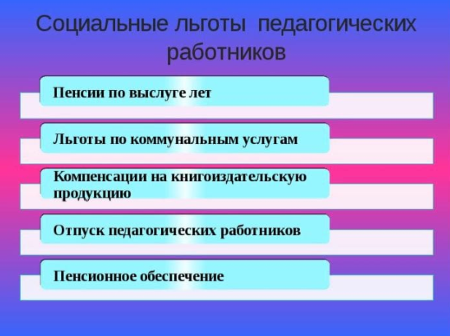

Какие льготы доступны для работников образования в сельской местности
Для преподавателей деревенских школ предусмотрены дополнительные льготы:
- одноразовое финансовое начисление при вступлении в должность для стимулирования к хорошей работе;
- доплаты к основному заработку, зависят от законодательной базы в регионе;
- начисление премии после труда в сельском образовательном заведении более 3 лет;
- проезд в автобусах и поездах междугороднего рейса со скидкой;
- дотации на оплату услуг ЖКХ.

В большинстве случаев учителю компенсируют такие затраты:
- аренда за жилплощадь;
- услуги по выполнению ремонтных работ;
- оплата за отопление по показаниям счетчиков;
- покупка твердого топлива;
- оплата электроэнергии.
Такие льготы могут начисляться даже педагогам-пенсионерам, которые проработали не менее 10 лет в школе.

Как правильно оформить
Большинство льгот начисляются согласно законодательной базе местного управления. Информация об этом содержится на официальном сайте администрации региона. Учитель, который хочет пользоваться льготами, должен обратиться с заявлением в администрацию. Это касается всех преференций, кроме возмещения стоимости за услуги ЖКХ.
Для поучения компенсации за коммунальные услуги необходимо предоставить в местный отдел соцзащиты пакет документов:
- паспорт;
- СНИЛС;
- документ, подтверждающий владение помещением и его площадь;
- трудовая книжка (можно предоставить выписку, заверенную официально);
- справка с места работы;
- квитанции на оплату коммунальным услугам за прошлый месяц;
- реквизиты банковского счета.

Всем педагогам России, которые преподают в городе или сельской местности, государство предоставляет разные льготы. Чтобы их получать, надо обращаться с заявлением в органы местной власти, а также в отдел социальной защиты для начисления компенсация по оплате услуг ЖКХ. Размер преференций отличается по регионам.

